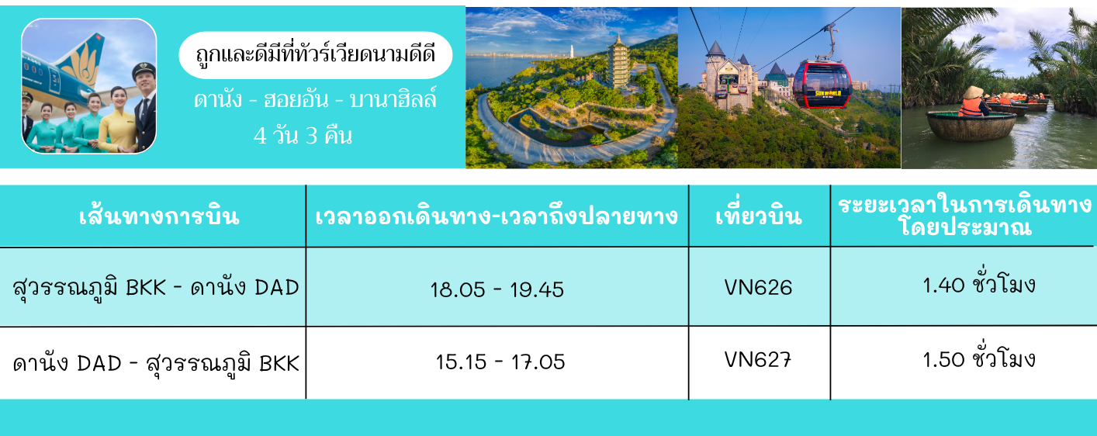
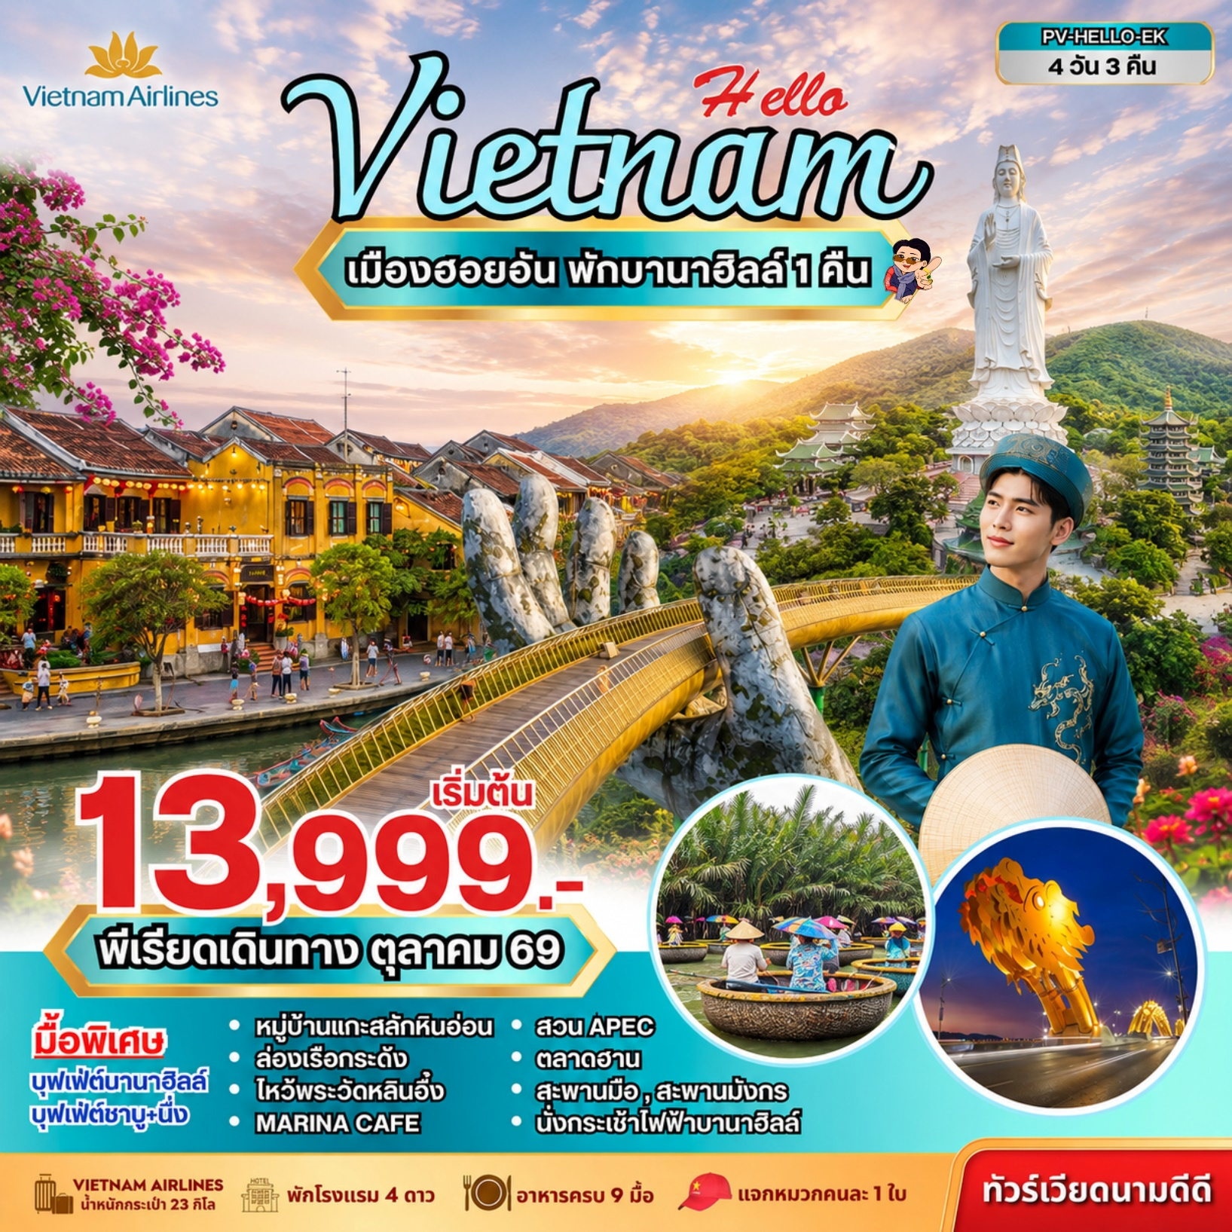

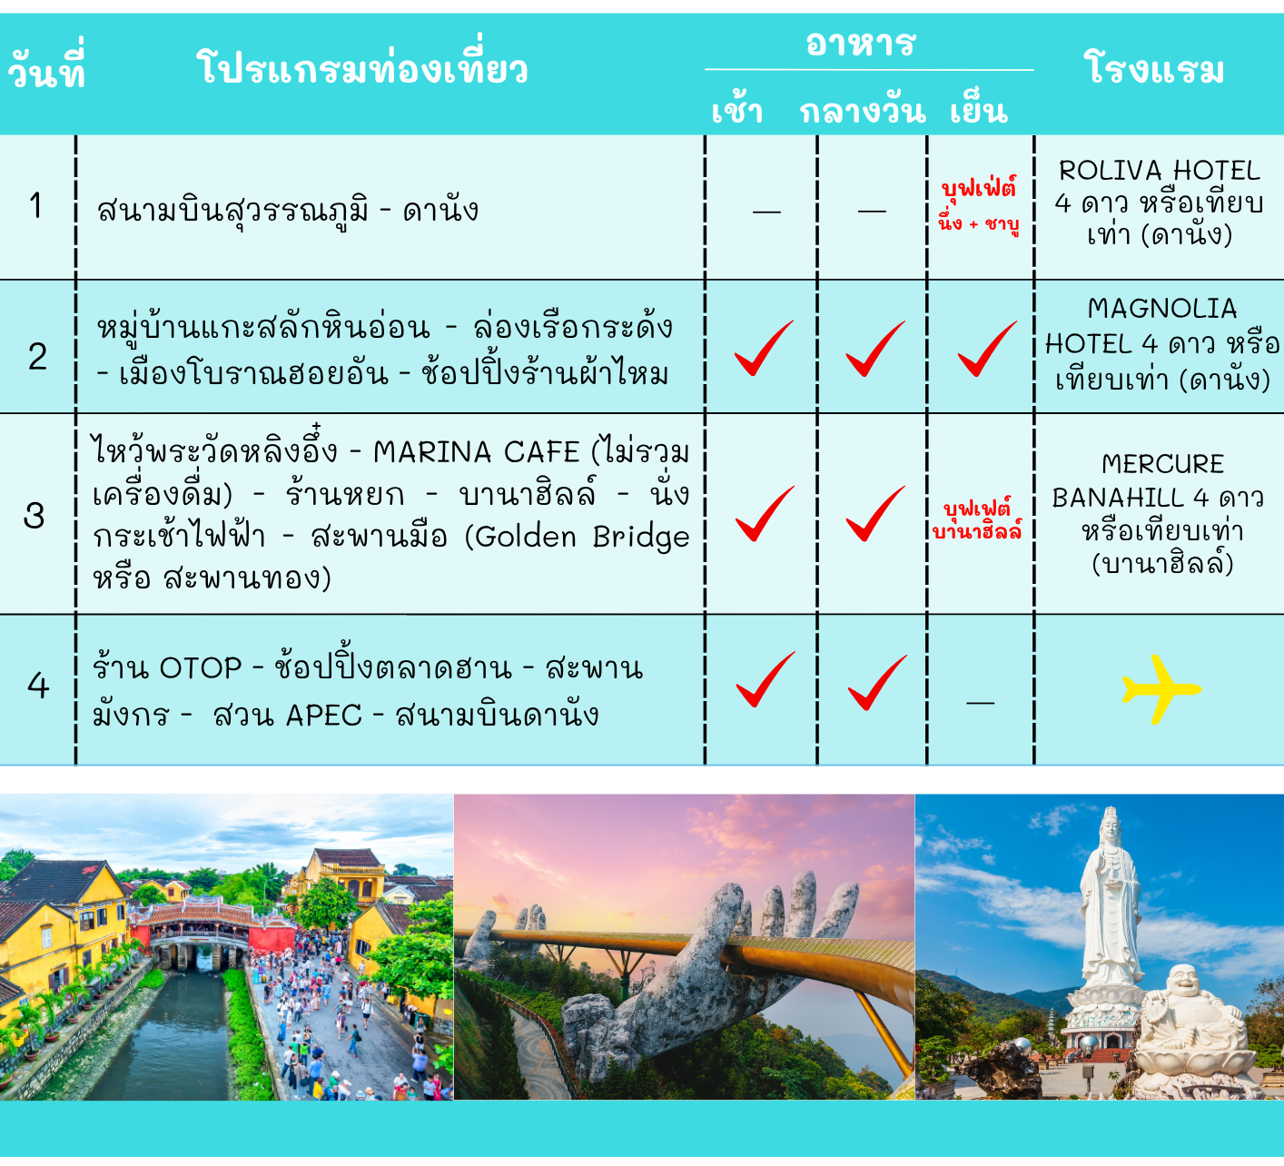
รายละเอียดการเดินทาง
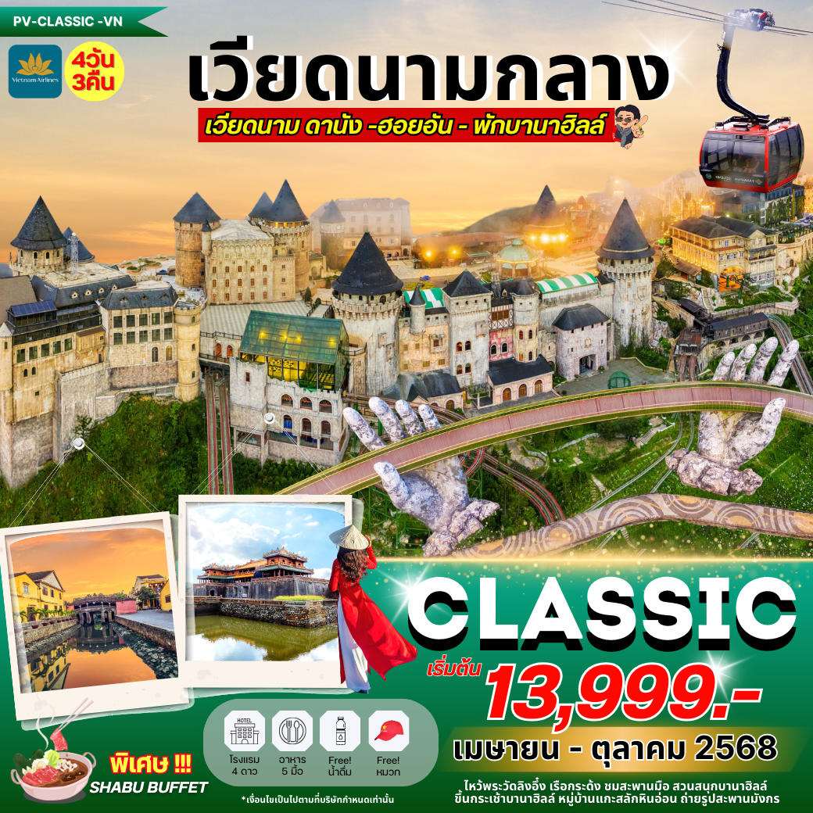
วันที่หนึ่ง สนามบินสุวรรณภูมิ– ดานัง

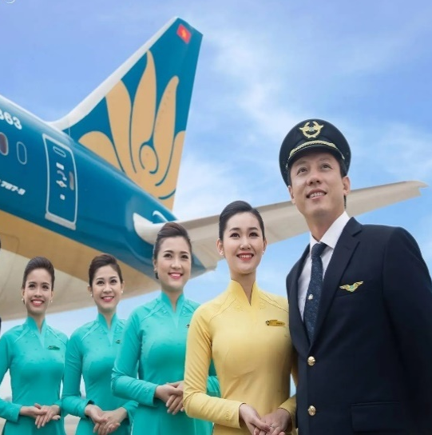
15.00 น. คณะพร้อมกันที่ ท่าอากาศยานสุวรรณภูมิ ชั้น 4 ประตู 6 สายการบินเวียดนามแอร์ไลน์ เคาน์เตอร์ L โดยมีเจ้าหน้าที่ของบริษัทฯคอยอำนวยความสะดวกแก่ท่าน
18.05 น. ออกเดินทางสู่ ดานัง เที่ยวบินที่ VN626 พักผ่อนอิสระตาม
อัธยาศัยบนเครื่อง
19.45 น. ถึง สนามบินดานัง หลังจากรับสัมภาระ หลังผ่านพิธีการตรวจคนเข้าเมืองนำท่านเดินทางสู่ เมืองดานัง เป็นเมืองใหญ่อันดับสี่ของเวียดนามซึ่งเติบโตอย่างรวดเร็วทั้งขนาดและความสำคัญ ตั้งอยู่ระหว่างชายฝั่งทะเลและที่ราบสูงตอนกลาง
ค่ำ รับประทานอาหารค่ำ ณ ภัตตาคาร (บุฟเฟต์นึ่ง+ชาบู)
นำท่านเข้าสู่ที่พัก ROLIVA HOTEL 4 ดาวหรือเทียบเท่า (ดานัง)
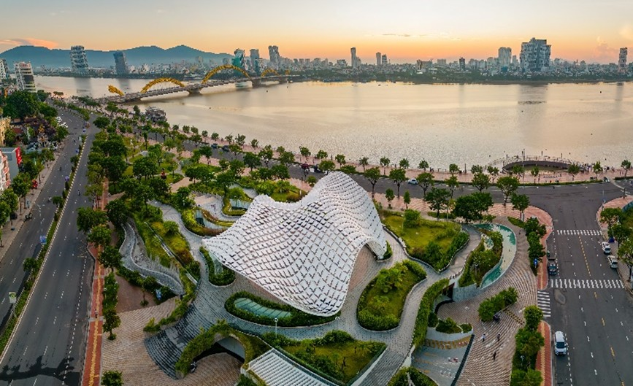
วันที่สอง

- หมู่บ้านแกะสลักหินอ่อน
- ล่องเรือกระด้ง
- เมืองโบราณโฮยอัน
- ช้อปปิ้งร้านผ้าไหม

เช้า รับประทานอาหารเช้า ณ ห้องอาหารของโรงแรม
จากนั้นเดินทางต่อไปยัง หมู่บ้านแกะสลักหินอ่อน ซึ่งเป็นหมู่บ้านที่เก่าแก่และยึดถืออาชีพการแกะสลักหินอ่อนมาช้านาน เป็นร้านของฝากท้องถิ่นที่มีสินค้ามากมาย นำท่านแวะ หมู่บ้านกั๊มทาน เผื่อให้ท่านได้สนุกสนานกับการ นั่งเรือกระด้ง ระหว่างล่องเรือท่านจะได้ชมวิถีชีวิตและวัฒนธรรมการละเล่นพื้นเมืองของชาวบ้าน มีการร้องเพลงพื้นเมืองให้ท่านได้เพลิดเพลินในขณะที่ล่องเรือ
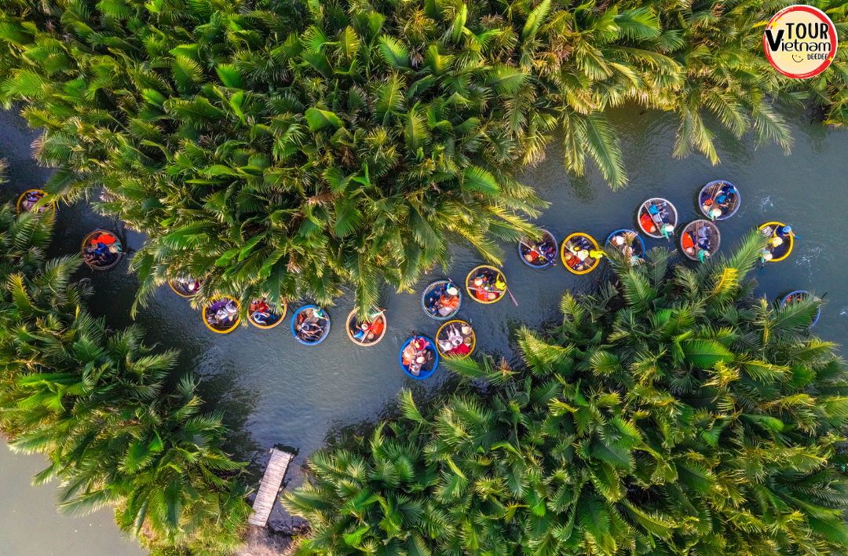

เที่ยง รับประทานอาหารกลางวัน ณ ภัตตาคาร
ได้เวลาอันสมควรเดินทางสู่ฮอยอัน เข้าชม เมืองโบราณฮอยอัน เมืองที่องค์การยูเนสโกได้ประกาศให้เป็นมรดกโลก และ
ยังคงไว้ซึ่งวีถีชีวิต ของชาวเวียดนามโบราณ บ้านเรือน และสถาปัตยกรรมโบราณมากมาย เสมือนเป็นเมืองที่กาลเวลาได้
หยุดนิ่ง ท่านจะได้สัมผัสกับชีวิตแบบชาวบ้าน พร้อมชมบ้านเมืองสไตล์จีนโบราณ สมาคมชาวจีนโบราณ ทั้งกวางตุ้งและ
แต้จิ๋ว และบ้านช่างไม้ บ้านตระกูลฟุง (บ้านโบราณที่สร้างขึ้นโดยไม่ได้ใช้ตะปูในการสร้าง รวมถึงชาวบ้านร้านค้ามากมาย
เสมือนเมืองเล็กๆ เมืองหนึ่งที่คอยต้องรับนักเที่ยวให้มาสัมผัสชีวิตและความร่มรื่นสมเป็นเมืองชนบทแห่งหนึ่ง
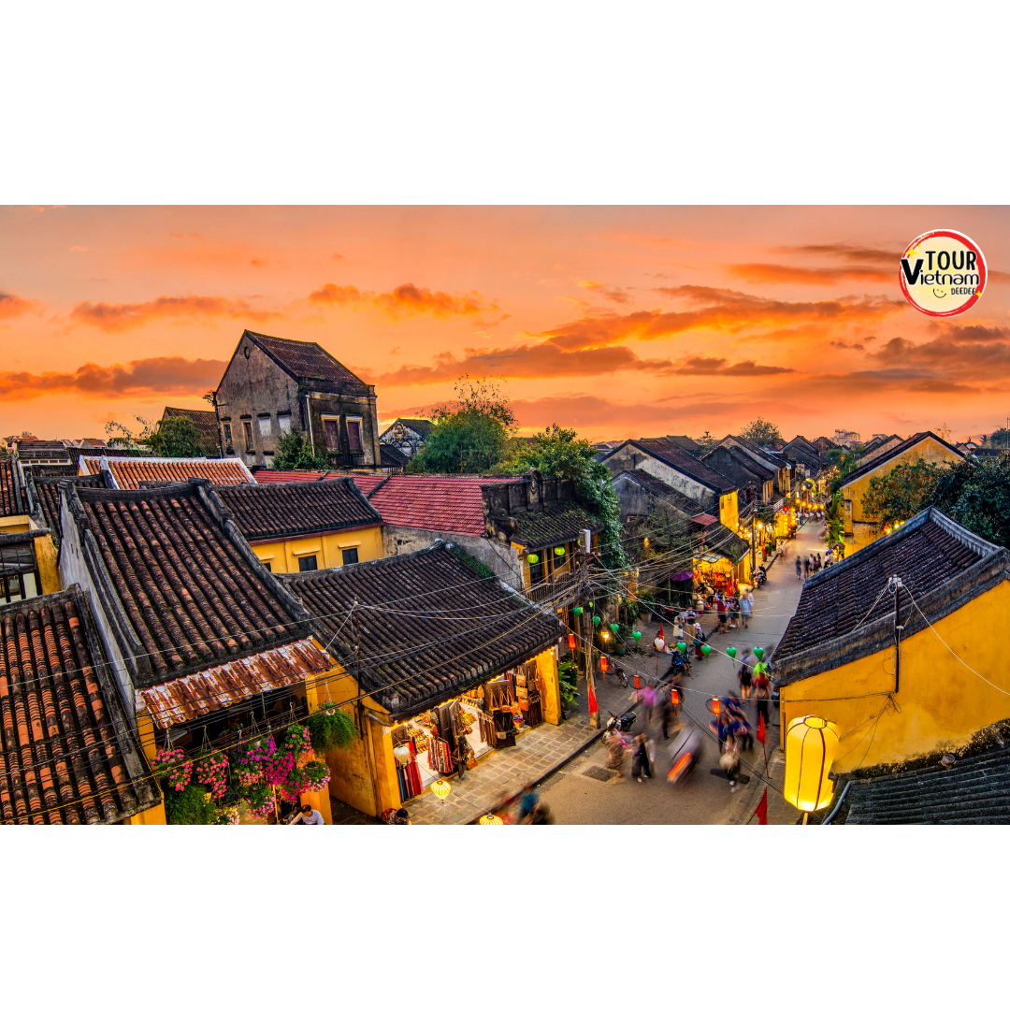
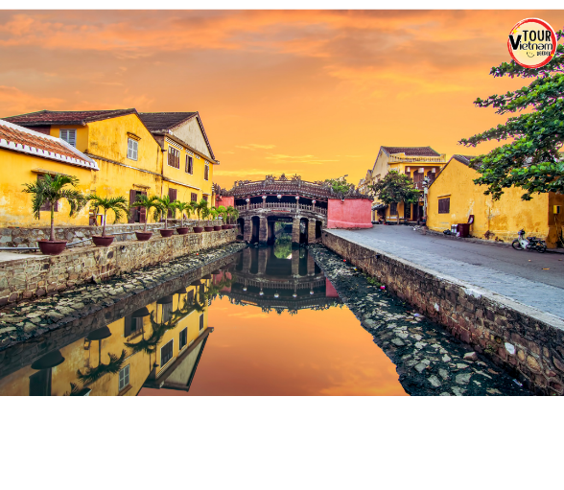

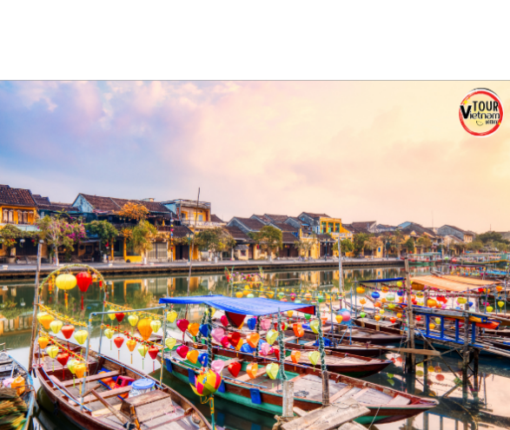

จากนั้นนำท่านแวะช็อปปิ้ง ร้านผ้าไหม เลือกซื้อของฝาก ของที่ระลึก จากนั้นเดินทางกลับดานัง
ค่ำ รับประทานอาหารค่ำ ณ ภัตตาคาร
นำท่านเข้าสู่ที่พัก MAGNOLIA HOTEL 4 ดาวหรือเทียบเท่า (ดานัง)
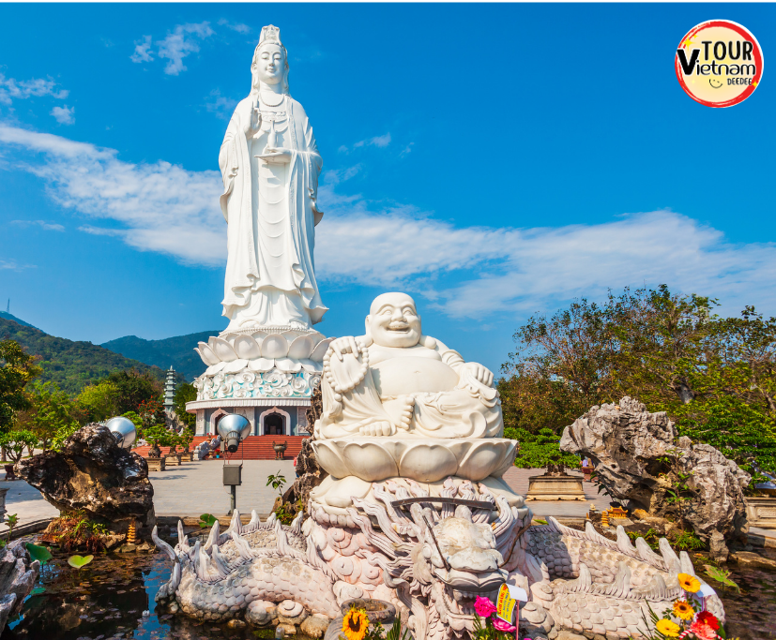
วันที่สาม

- ไหว้พระวัดหลิงอึ๋ง
- MARINA CAFE (ไม่รวมเครื่องดื่ม)
- ร้านหยก
- บานาฮิลล์ นั่งกระเช้าไฟฟ้า
- สะพานมือ (Golden Bridge หรือ สะพานทอง)

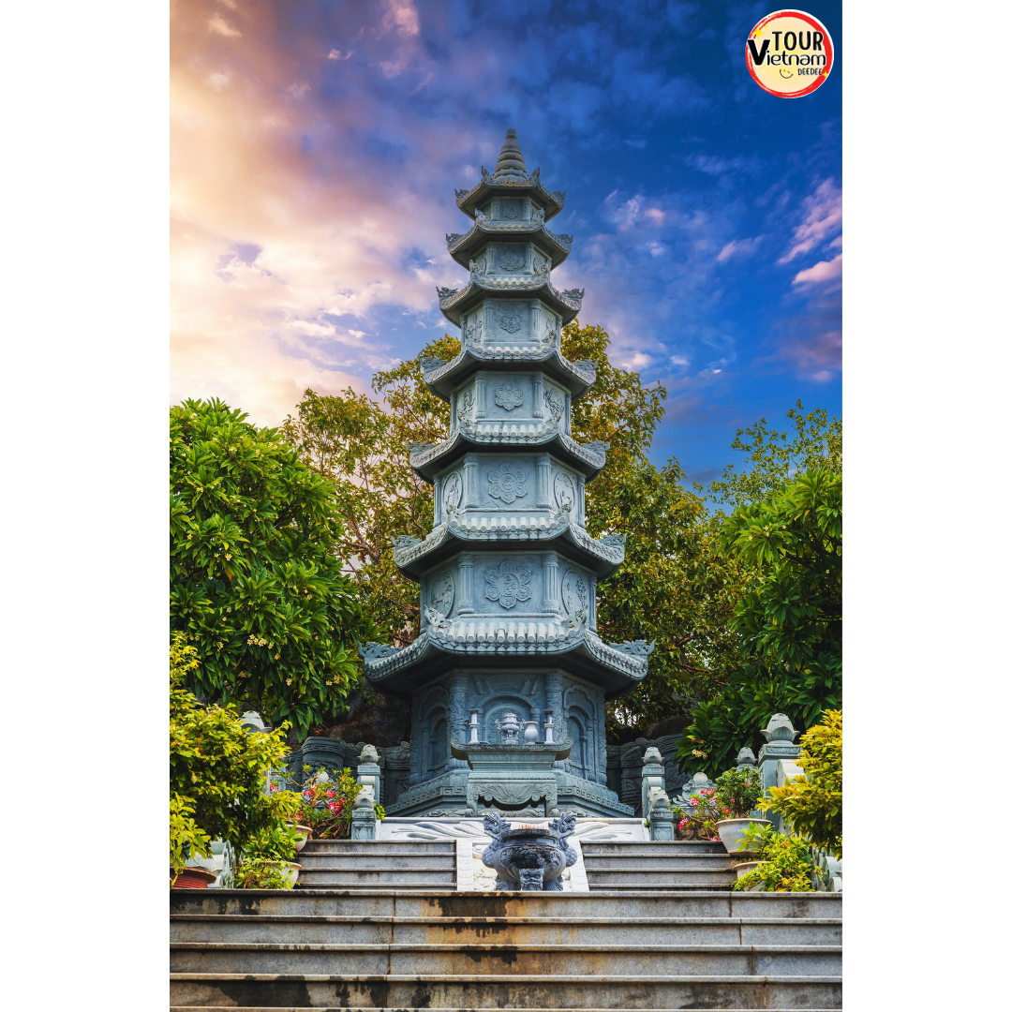
เช้า รับประทานอาหารเช้า ณ ห้องอาหารของโรงแรม
นำท่านชม วัดหลินอึ๋ง เป็นวัดที่ใหญ่ที่สุดของเมืองดานัง เป็นสถานที่ศักดิ์สิทธิ์ ที่รวบรวมความเชื่อ ความศรัทธาของธาตุทั้งห้าและจิตใจของผู้คนอยู่ในที่นี้เป็นสถานที่บูชา “เจ้าแม่กวนอิมหลินอึ๋ง” แกะสลักด้วยหินอ่อนสูงใหญ่ยืนโดดเด่นสูงที่สุดในเวียดนาม ซึ่งมีทำเลที่ตั้งดี หันหน้าออกสู่ทะเลและด้านหลังชนภูเขา ตั้งอยู่บนฐานดอกบัวสง่างาม ชาวประมงนิยมไปกราบไหว้ขอพร ให้ช่วยปกปักรักษา หลินอึ๋งมีความหมายว่าสมปรารถนาทุกประการ ตั้งอยู่บนชายหาดบ๊ายบุต ในลานวัดมีพระอรหันต์ 18 องค์เป็นหินอ่อนแกะสลักที่มีเอกลักษณ์ท่าทางที่ถ่ายทอดอารมณ์ทุกอย่างของมนุษย์ซึ่งแฝงไว้ด้วยคติธรรมอย่างลึกซึ้ง วัดแห่งนี้ยังเป็นอีกหนึ่งสถานที่ท่องเที่ยวที่สวยงามเป็นอีกนึ่งจุดชมวิวที่สวยงามของเมืองดานัง

จากนั้นนำท่านแวะ MARINA CAFÉ คาเฟ่ริมทะเลที่ตกแต่งสไตล์ ซานโตรินี่ ที่สอดคล้องกับบรรยากาศสบายๆ ริมทะเล ซึ่งเป็นจุดที่เป็นท่าเรือยอร์ช จึงทำให้คาเฟ่แห่งนี้ ได้ขึ้นชื่อว่า ซานโตรินี่แห่งเวียดนาม ด้วยการตกแต่งสถานที่ด้วยสีขายและสีฟ้าอ่อน และที่สำคัญทั้งเมนูเครื่องดื่มและเบเกอรี่ที่หลายหลาย จึงทำให้คาเฟ่แห่งนี้ เป็นที่นิยมของนักท่องเที่ยวทั้งชวยต่างชาติ และชาวเวียดนามเองก็ตาม (ไม่รวมค่าเครื่องดื่ม+อาหาร) จากนั้นนำท่านแวะชม ร้านหยก
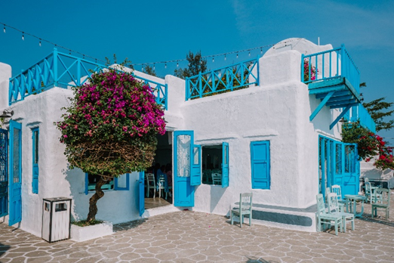
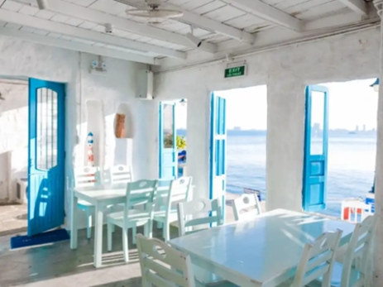

เที่ยง รับประทานอาหารกลางวัน ณ ภัตตาคาร
เดินทางสู่ บานาฮิลล์ ซึ่งอยู่ห่างจากเมืองดานังประมาณ 25 กิโลเมตร บานาฮิลล์เป็นที่ตากอากาศที่ดีที่สุดในเวียดนาม
กลางได้ค้นพบในสมัยที่ฝรั่งเศสเข้ามาปกครองเวียดนามได้มีการสร้างถนนอ้อมขึ้นไปบนภูเขาสร้างที่พักโรงแรมสิ่งอำนวย
ความสะดวกต่างๆเพื่อใช้เป็นสถานที่พักผ่อนในระหว่างการรบ

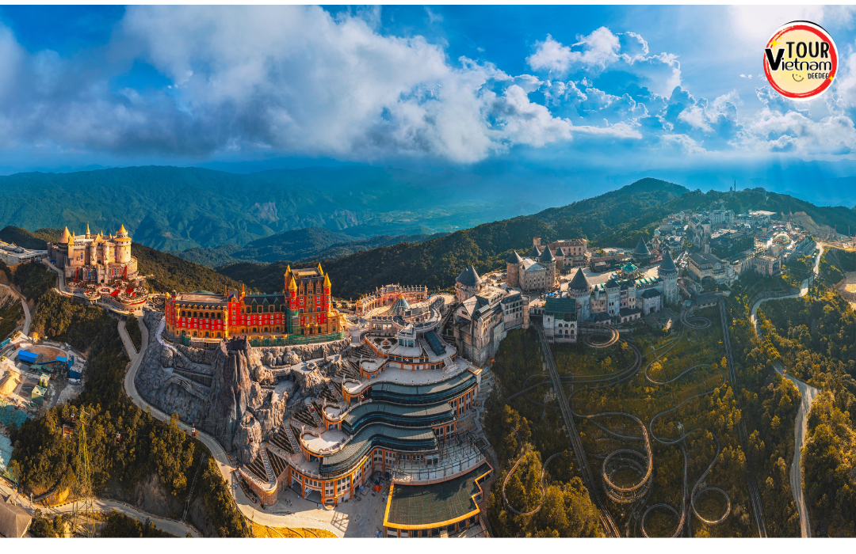

จากนั้นนำท่านเดินจุดชมวิวแห่งใหม่ สะพานมือ (Golden Bridge หรือ สะพานทอง) ซึ่งสะพานสีทองแห่งนี้ยาว 150 เมตร โดยมีอุ้งมือหินขนาดยักษ์แบกรับสะพานไว้ เหมาะแก่การพักผ่อนหย่อนใจ สูดอากาศอันสดชื่น และชมวิวทิวทัศน์อันกว้างใหญ่ของเมืองดานังที่อยู่เบื้องล่างอีกด้วย

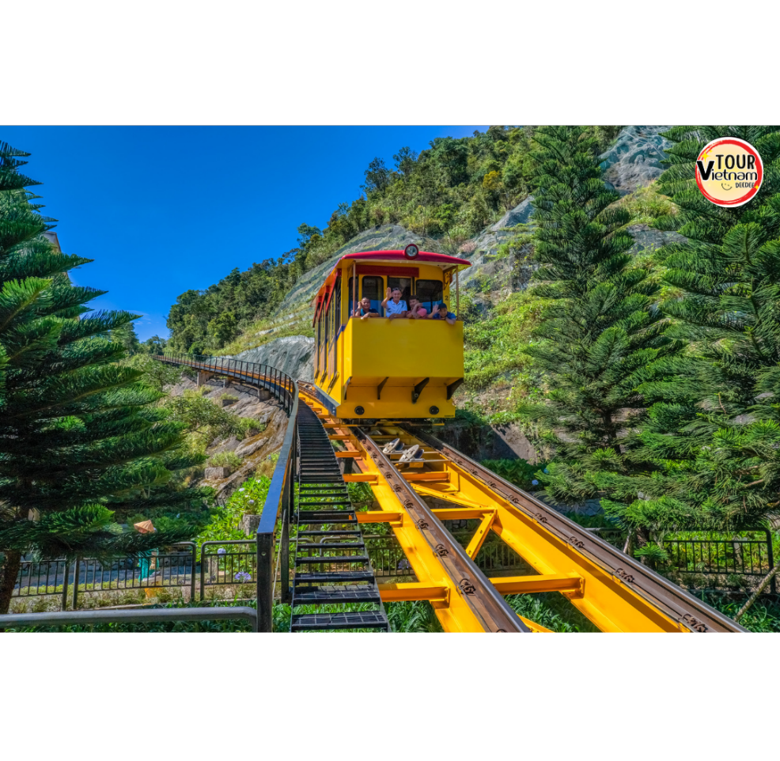
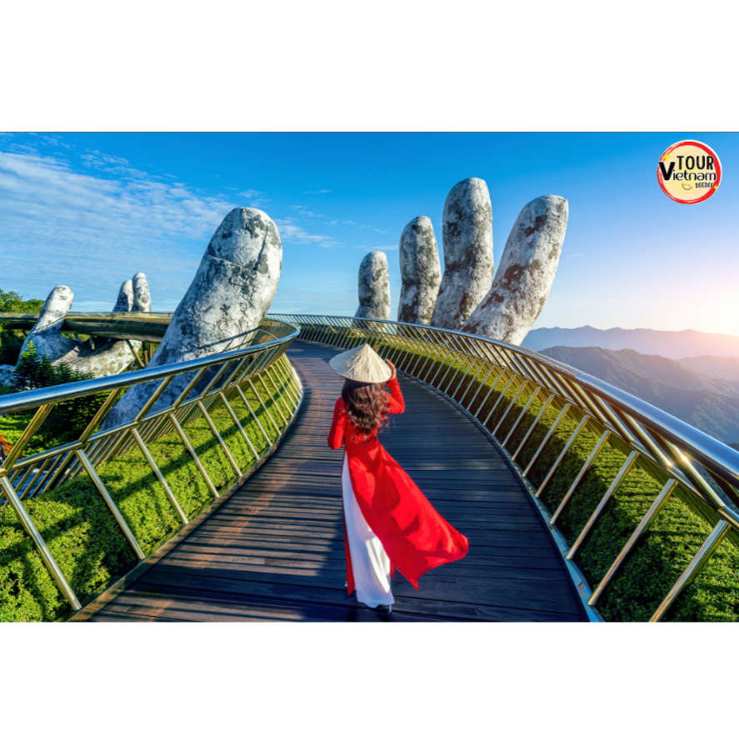

นำท่านแวะชม สวนดอกไม้ หรือ LE JARDIN D’AMOUR เป็นสวนสวยสไตล์ฝรั่งเศส ที่มีทั้งดอกไม้ ต้นไม้ และมีโรงไวน์ Debay Wine Cellar ให้ท่านได้อิสระเดินเล่นถ่ายรูปตามอัธยาศัย นอกจากนี้ ยังมีวัดทางพุทธศาสนาที่มีพระพุทธรูปสีขาวสูง 27 เมตร ที่สามารถมองเห็นได้แต่ไกล
ค่ำ รับประทานอาหารค่ำ ณ ห้องอาหารโรงแรม MERCURE BA NA HILL 4 ดาว (บุฟเฟต์)

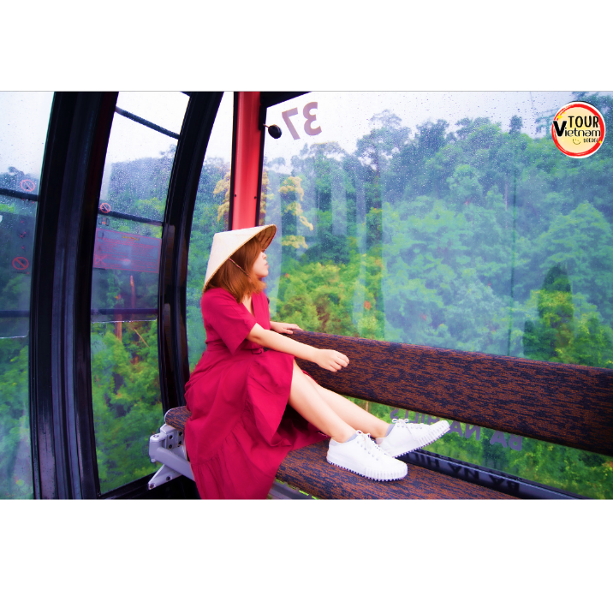
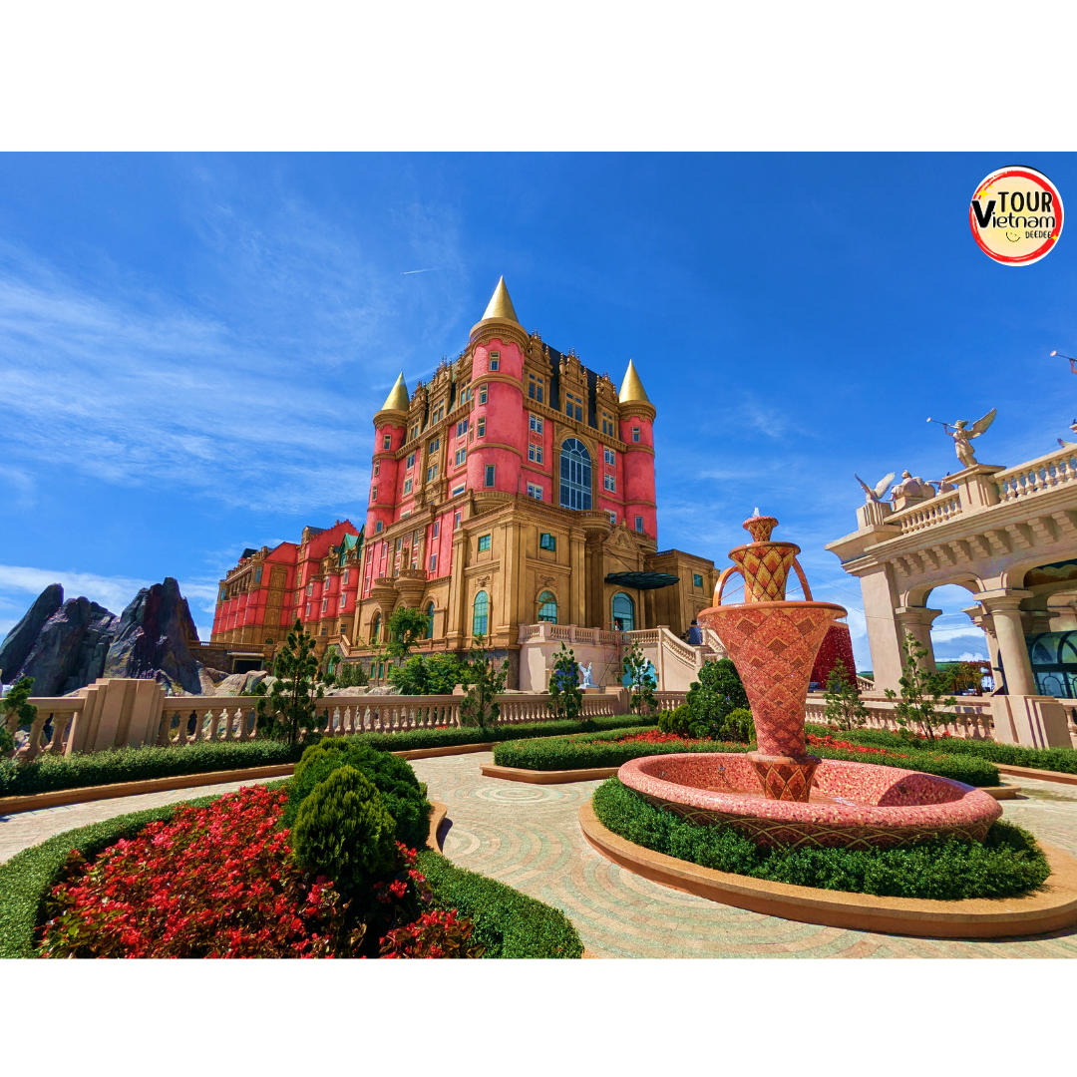

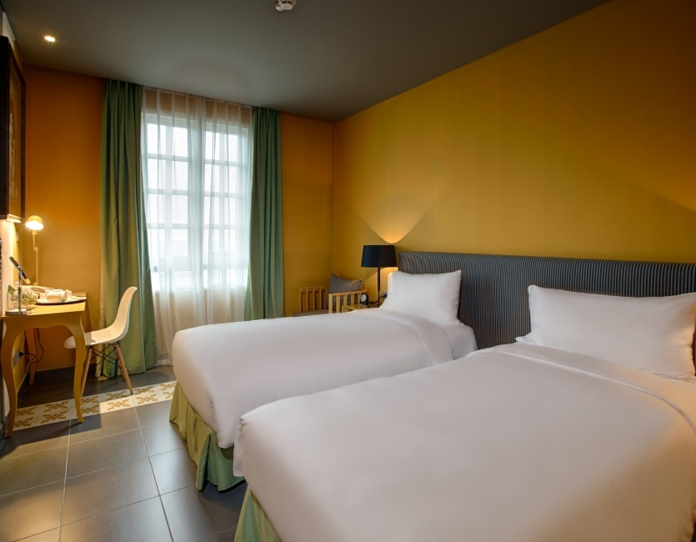
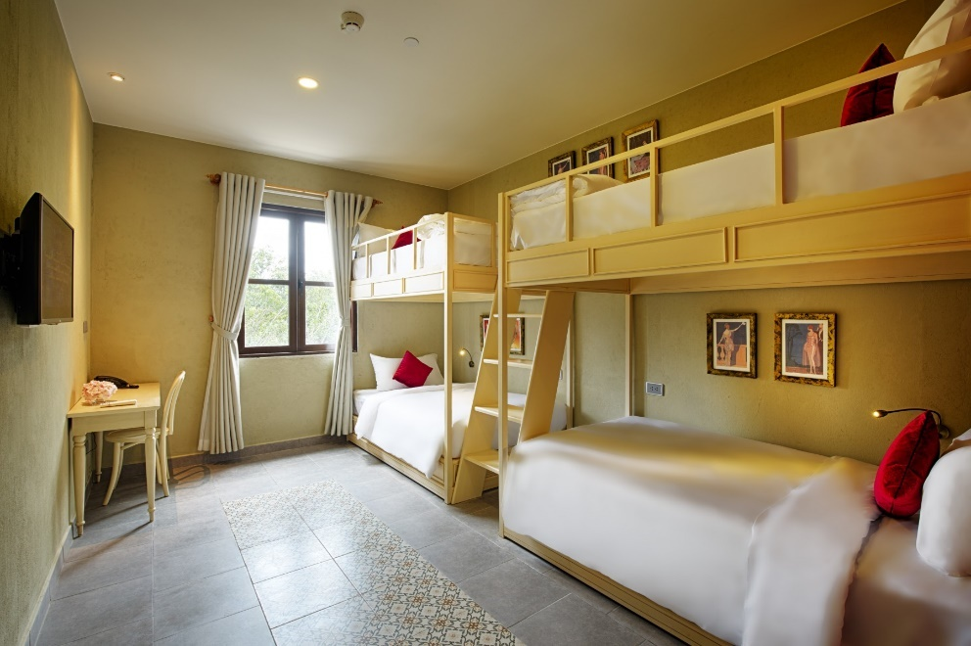

นำท่านเข้าสู่ที่พัก Mercure Ba Na Hill ระดับ 4 ดาว หรือเทียบเท่า (บานาฮิวล์)
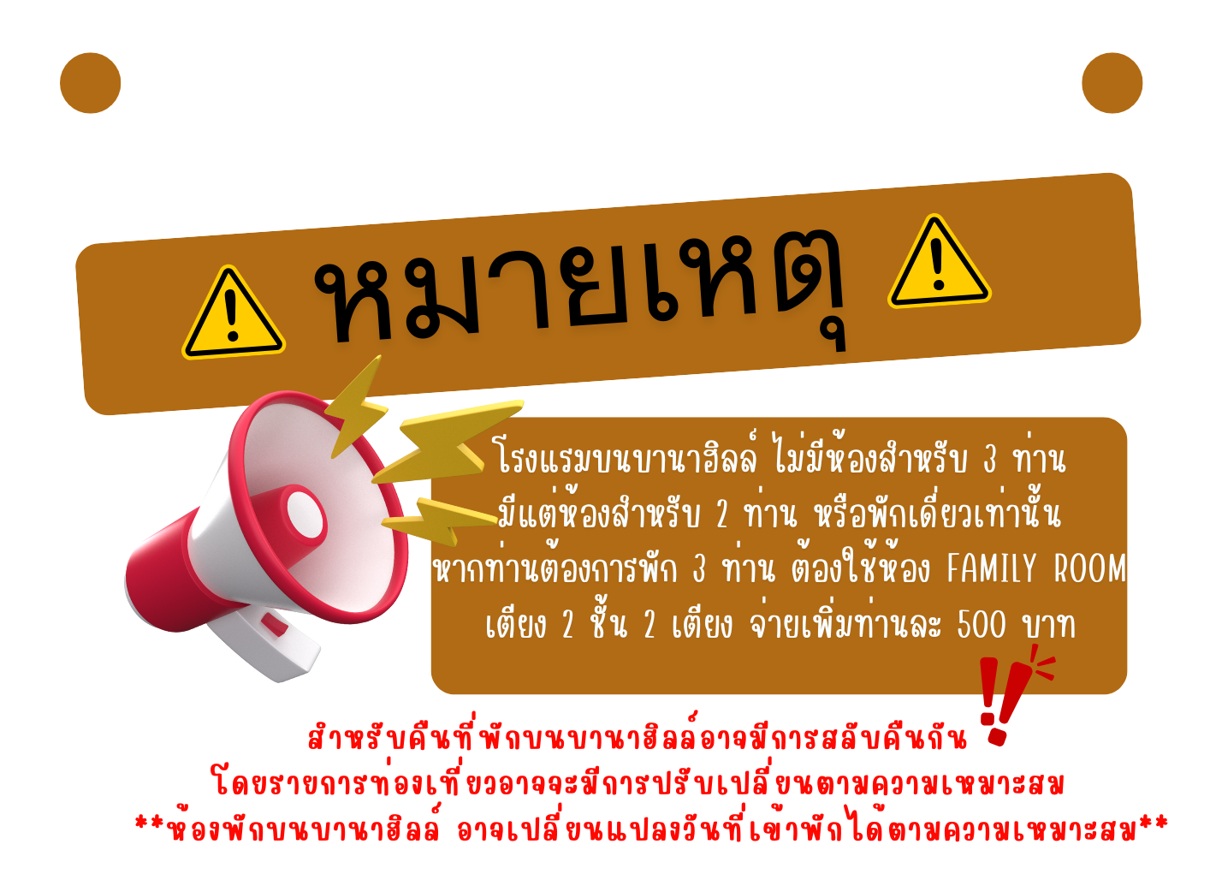

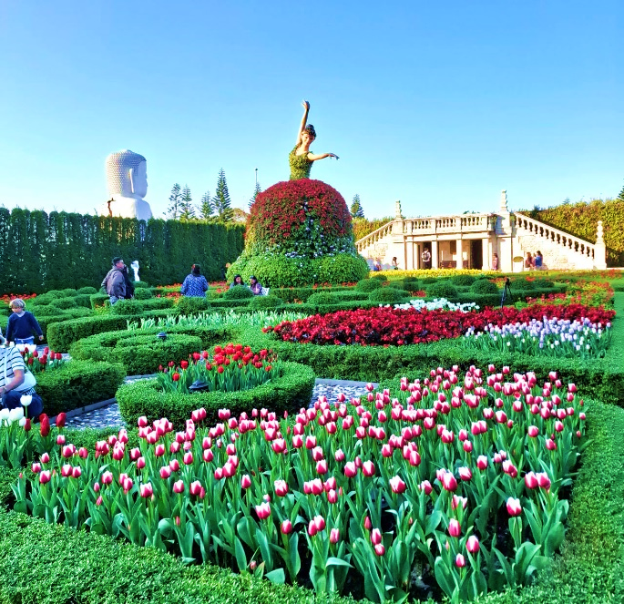
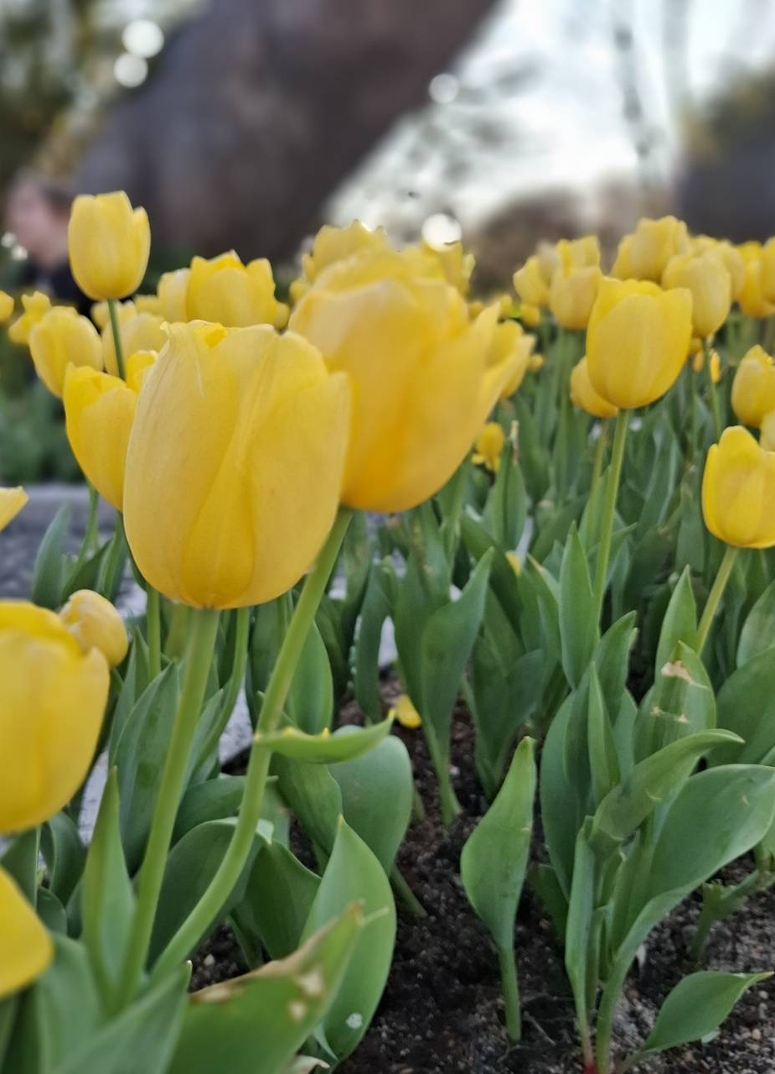
วันที่สี่

- ร้าน OTOP
- ช้อปปิ้งตลาดฮาน
- สะพานมังกร
- สวน APEX
- สนามบินดานัง

เช้า รับประทานอาหารเช้า ณ ห้องอาหารของโรงแรม
ได้เวลาอันสมควรนำท่านนั่งกระเช้าลงสู้ด่านล่าง จากนั้นเดินทางต่อไปยังเมืองดานัง นำท่านแวะช็อปปิ้ง ร้าน otop เลือกซื้อฝาก ของที่ระลึก นำท่านแวะเดินเที่ยวและช้อปปิ้งใน ตลาดฮาน ตลาดที่รวมสินค้ามากมายเป็นที่นิยมของชาวเวียดนามและต่างชาติ เช่น เสื้อผ้า หมวก รองเท้า กระเป๋า ของกิน และขายสินค้าพื้นเมืองของเมืองดานัง
เที่ยง รับประทานอาหารกลางวัน ณ ภัตตาคาร
ได้เวลาอันสมควรเดินทางต่อไปยัง สะพานมังกร(Dragon Bridge) อีกหนึ่งสัญลักษณ์ที่เที่ยวเมืองดานัง ที่มีความยาว 666 เมตร ความกว้างเท่าถนน 6 เลนส์ เชื่อมต่อสองฟากฝั่งของแม่น้ำฮัน ประเทศเวียดนามสะพานมังกรถูกสร้างขึ้นเพื่อเป็นแหล่งท่องเที่ยวดานัง เป็นสัญลักษณ์ของการฟื้นคืนประเทศและเป็นการฟื้นฟูเศรษฐกิจของประเทศ โดยได้เปิดใช้งานตั้งแต่ปี 2013 ด้วยสถาปัตยกรรมที่บวกกับเทคโนโลยีสมัยใหม่ ที่ได้รับแรงบันดาลใจจากตำนานของเวียดนามเมื่อกว่าหนึ่งพันปีมาแล้ว
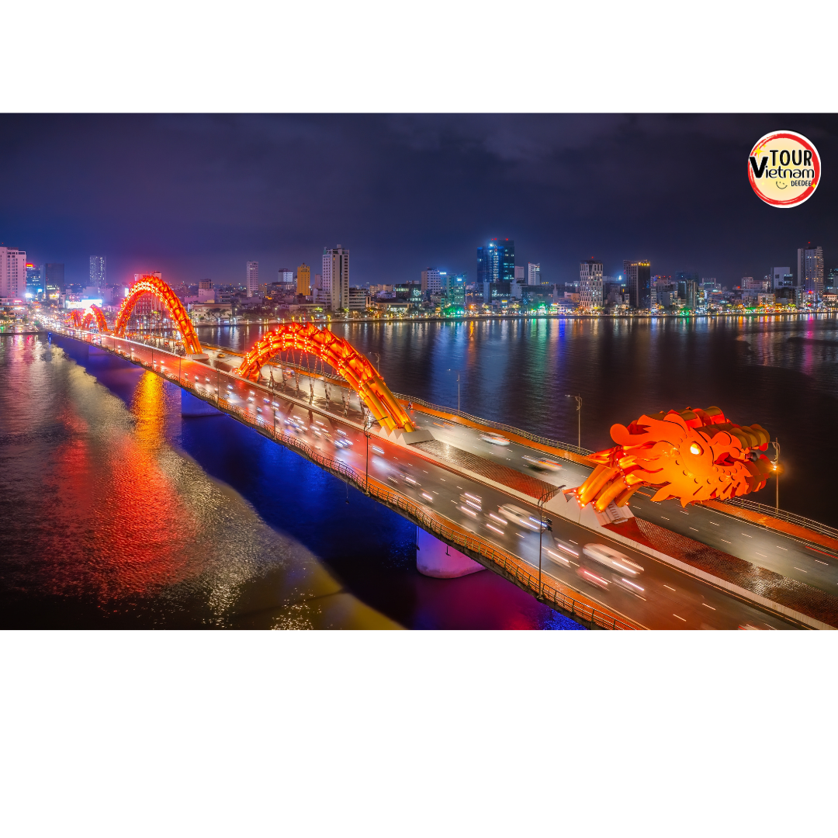

จากนั้นนำท่านเดินทางไปยัง ‘APEC PARK’ ตั้งอยู่ริมฝั่งแม่น้ำฮาน ใกล้ๆสะพานมังกร เมืองดานังนั่นเอง ซึ่งประเทศเวียดนามสร้างไว้เพื่อต้อนรับการประชุม APEC ที่ประเทศเวียดนามในปี 2017 โดยมีจุดเด่นคือเป็นโดมขนาดยักษ์ ที่สร้างมาจากเหล็ก 200 ตัน รูปทรงมีลักษณะเหมือน ‘ว่าวยักษ์’ ซึ่งใหญ่จริง และทาสีขาวได้อย่างลงตัว ถ่ายรูปออกมาสวยชิคทุกมุมจริงๆ ยิ่งตัดกับสีท้องฟ้าใสๆรับรองมาแล้วได้รูปลงเช็คอินกันแบบชิคๆคูลๆแน่นอน
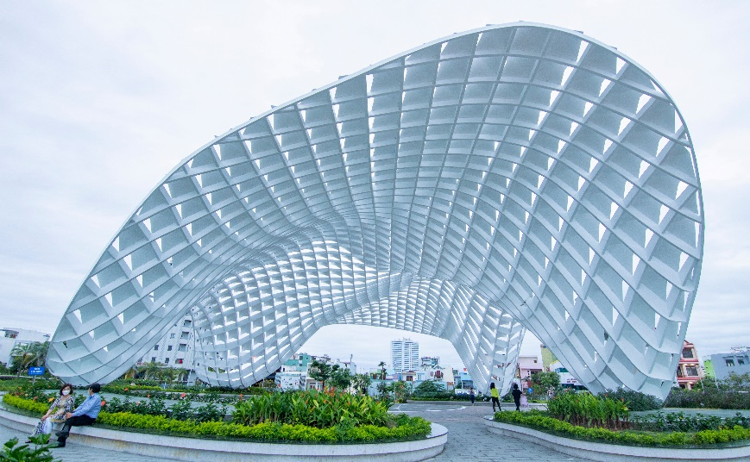

จากนั้น นำท่านเดินทางสู่ สนามบินดานัง เพื่อเดินทางกลับ กรุงเทพฯ
15.15 น. ออกเดินทางกลับ กรุงเทพฯ โดย สายการบิน เวียดนามแอร์ไลน์ โดยเที่ยวบินที่ VN627
17.05 น. ถึง ท่าอากาศยานสุวรรณภูมิ โดยสวัสดิภาพพร้อมความประทับใจในการในบริการ

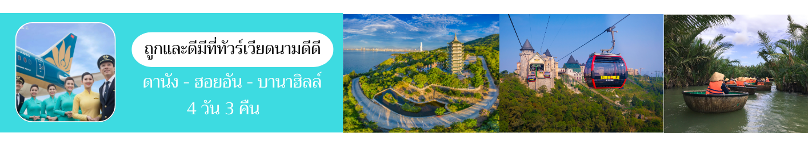

อัตราค่าบริการ
กำหนดการเดินทาง | ราคาผู้ใหญ่และราคาเตียงเสริม (พักห้องละ 2-3 ท่าน) | ราคาเด็ก(ไม่เกิน 6 ขวบ)  ไม่เสริมเตียง (พักกับผู้ใหญ่ 2 ท่าน) | พักเดี่ยว
เดือนตุลาคม 2569
02-05 ต.ค. 69  04-07 ต.ค. 69  08-11 ต.ค. 69 | 13,999.- | 13,999.- | 2,500.-
11-14 ต.ค. 69 | 16,555.- | 16,555.- | 2,500.-
15-18 ต.ค. 69 | 13,999.- | 13,999.- | 2,500.-
23-26 ต.ค. 69 | 16,555.- | 16,555.- | 2,500.-
28-31 ต.ค. 69  30 ต.ค.-02 พ.ย. 69 | 13,999.- | 13,999.- | 2,500.-

